**多媒體程式設計-期中專案進度報告**

**組別:**

第五組

1. **組員名單(學號與姓名):**

10844108 姜瑋庭

10844112 蔡雨潔

10844116 梁聿儀

10844143 林其萱

1. **期中專案主題說明**

為推動中原大學校園文藝氛圍，提升同學文化的素養，我們將校園內的藝文展覽地點拍攝成介紹影片。鼓勵學生利用課餘時間多參與這類多元的文藝活動。

1. **組員工作分配**

資料蒐集：姜、梁(主)/蔡(輔)

影片拍攝：姜、梁、林、蔡

故事剪輯：林 (主)/姜、蔡(輔)

網頁設計：姜、林

網站製作：姜(主)/梁、林、蔡(輔)

書面報告：梁(主)/姜、林、蔡(輔)

口頭報告：梁、蔡

1. **網頁排版示意圖 (至少2個頁面: 首頁與另一個頁面)**

(請使用工具繪製: <https://balsamiq.com/> 或Adobe XD <https://www.adobe.com/tw/products/xd.html>, 可搜尋網路上的教學)

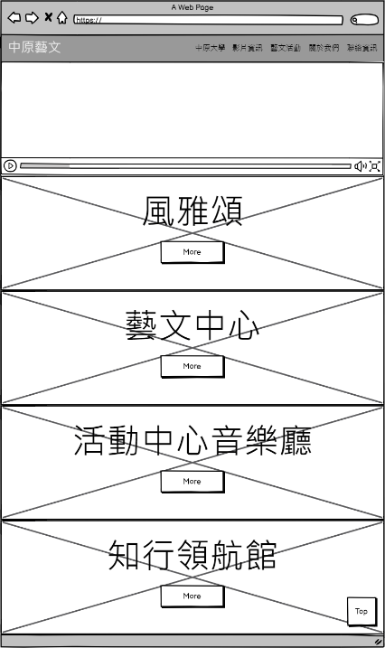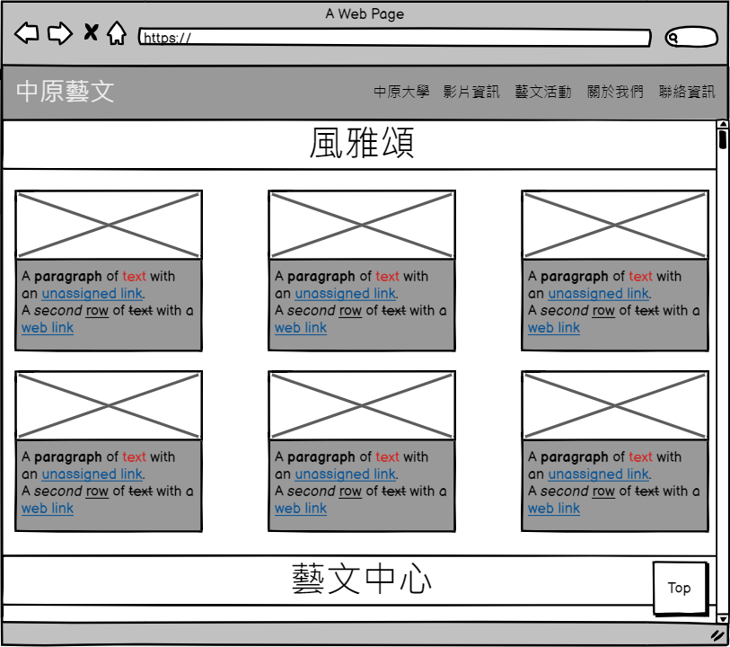

1. **網站架構圖 (樹狀架構)**